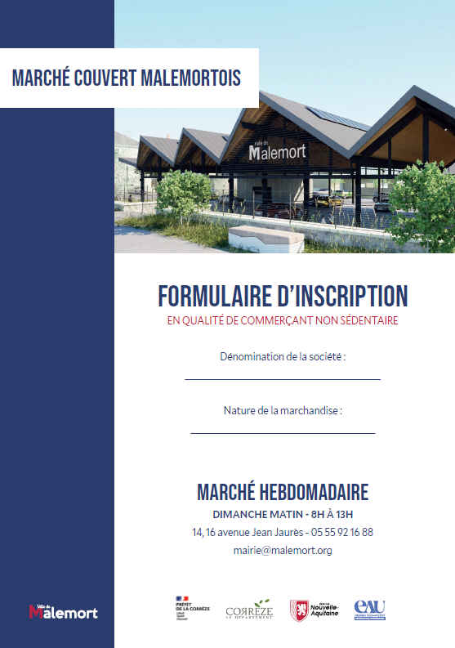

NOM : Prénom :
Adresse :
Code postal : Localité :
Tel. : Email :

Personne morale

Personne physique

Dénomination de la société :
Forme juridique :
Siège social :
Siret :
Représentant légal
NOM : Prénom :
Qualité :
Adresse :
Code postal : Localité :
Tel. : Email :

Données techniques

Liste exhaustive de la marchandise proposée :
………………………………………………………………………………………………………………………………………………………………………………………………………………………………………………………………………………………………………………………………
………………………………………………………………………………………………………………………………………………………………
Métrage sollicité : ………… mL de façade x ………… mL de profondeur
Branchement électrique : oui non supérieur à 4A
Alimentation en eau potable : oui non
Type d’étal : stand camion autre : ………………………………………………………………
Gestion des déchets >>> Badge SIRTOM – à refacturer : oui non
Pas de collecte de déchets par les services municipaux à l’issue du marché mais possibilité d’une convention avec le SIRTOM contre facturation pour accès aux colonnes enterrées situées av. 15 août 1944 (derrière la banque et le tabac-presse)

Droit a l’image

Conformément aux dispositions relatives au droit à l’image :
j’autorise je n’autorise pas
la commune de Malemort et ses prestataires techniques à réaliser des prises de vue photographiques, des vidéos ou des captations numériques lors du marché hebdomadaire qui aura lieu le dimanche matin de 08h à 13h sur la place Beaufort.

Les images pourront être exploitées et utilisées directement par la structure sous toute forme et tous supports, pour un territoire illimité, sans limitation de durée, intégralement ou par extraits et notamment : presse, livre, supports numérique, exposition, publicité, projection publique, concours, site internet, réseaux sociaux.

Le bénéficiaire de l’autorisation s’interdit expressément de procéder à une exploitation susceptible de porter atteinte à la vie privée ou à la réputation.

Je reconnais être entièrement rempli de mes droits et je ne pourrai prétendre à aucune rémunération pour l’exploitation des droits visés aux présentes. Je garantis que ni moi, ni le cas échéant la personne que je représente, n’est lié par un contrat exclusif relatif à l’utilisation de mon image ou de mon nom.

Pour tout litige né de l’interprétation ou de l’exécution des présentes, il est fait attribution expresse de juridiction aux tribunaux français.

Statut et engagement

Producteur Commerçant non sédentaire Artiste libre
Autre : ……………………………………………………………………………
Je soussigné(e) reconnais avoir pris connaissance du règlement du marché et m’engage à m’y conformer,
Fait à ……………………………………………… Le ……………………………..
Signature :

Choix du forfait | >>>
 | Journée | Mois | Trimestre | Année
Banc(s) au mètre linéaire (mL) | 0.80 € | 3 € | 8 € | 30 €
Forfait journalier Alimentation électrique
< 4A, environ 1kw | 1.50 € | Balance, petit éclairage, terminal CB …
> 4A, maxi 30A, environ 7kw | 2.50 € | Frigo, cuisson-réchauffe, chauffage …

Tarifs €.TTC
Abonnements & tarifs

Pièces justificatives a joindre a votre demande

 | CNS  Commerçant  non-sédentaire | Artisan | Producteur agricole | Auto-entrepreneur | Commerçant étranger
Photos de l’étal
Extrait Kbis < 3 mois
Déclaration CFE
Extrait d’inscription registre des métiers
Carte de CNS
Carte d’exercice
Carte d’inscription MSA
Déclaration DDCSPP
(si produits alimentaires)
Livret de circulation type A
(pour les sans-domicile)
Assurance Civile Professionnelle
Carte de résident étranger

Partie réservée à la collectivité :

Décision de la commission

Autorisé Non-Autorisé

Date :

Signature du Maire :

Contact : marche@malemort.org
Thomas Caldeira : 06 25 11 03 35

